|  |  |
| --- | --- |
| Министерство науки и высшего образования Российской Федерации  Санкт-Петербургский политехнический университет Петра Великого  Институт компьютерных наук и технологий  Высшая школа киберфизических систем и управления | |
| ОТЧЁТ  по дисциплине «Алгоритмизация и программирование»  Тема: «Массивы» | |
| **Выполнил**: |  |
| студент гр. | ____________________ Ш.М Абид А |
|  | дата, подпись |
|  |  |
| **Проверил**: |  |
|  | ____________________ |
|  | дата, подпись |
|  | |

**Задание:**  
Размерность матрицы задается пользователем и вводится с

клавиатуры, параметры K и L тоже.

В работе должны быть использованы методы вывода на экран с

использованием различных цветов шрифта. Например, исходный и

измененный массив (элементы массива) должны отличаться цветом.

После выполнения программы необходимо вернуть пользовательский

цвет консоли.

Данные для массива чисел должны быть заполнены случайным

образом (с использованием функции rand()).

Не допускается использование класса vector при написании

лабораторной работы, только встроенные средства языка C.

В соответствии с вышеперечисленными условиями и вариантом

написать и выполнить программу

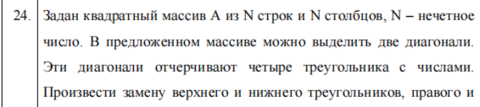

1. **Tекст программы**

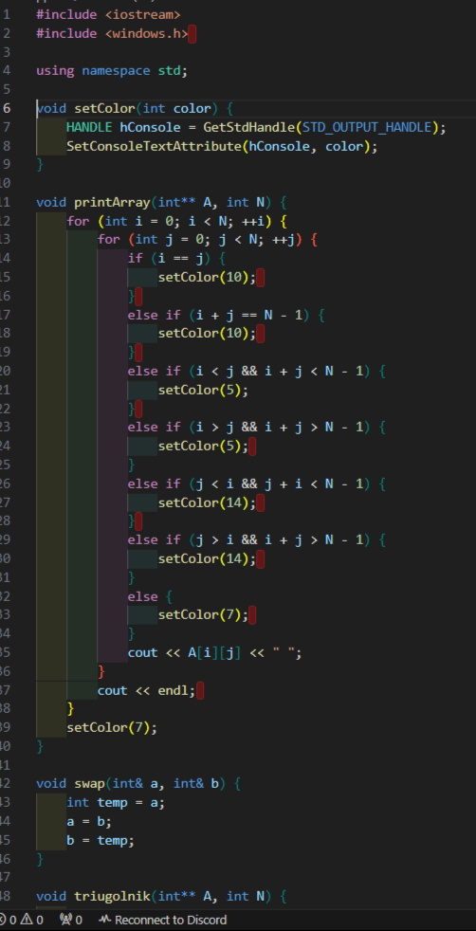

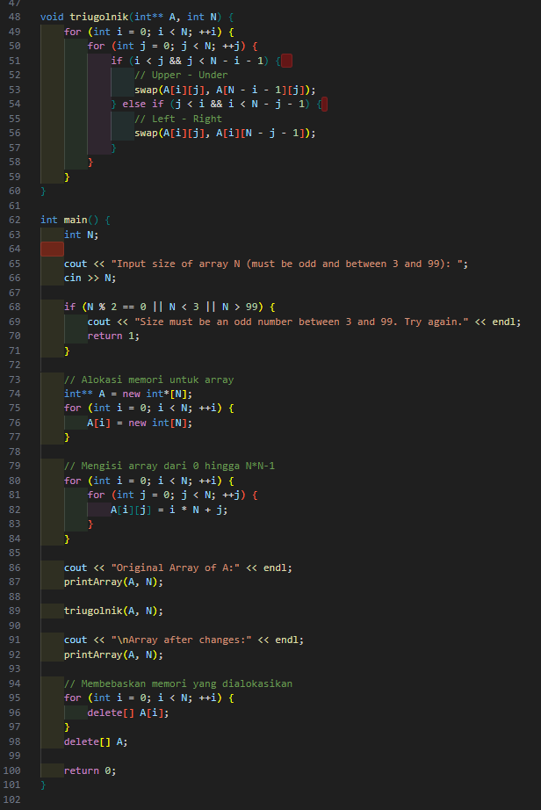

**3 .входные и выходные данные**

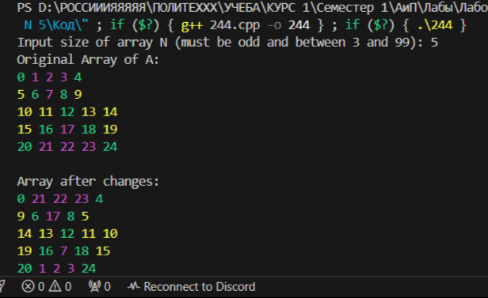

**Вывод:**

У меня получилось написать корректный код, который работает в соответствии с условием задания. Во время написания работы, я научился:

* Научился объявлять и использовать одномерные и многомерные массивы.
* Научился проводить различные арифметические и логические операции с элементами массивов.
* Научился выводить массивы в консоли пользователя различными цветами.